Сценарий спортивного развлечения
«Айболит к нам в гости спешит, быть здоровым и сильным велит».
Цель:
Активизировать отдых детей, доставить радость.
Задачи:
Привлечь детей к активному участию в спортивных соревнованиях.
Совершенствовать двигательные умения и навыки, достижение физической красоты, силы, ловкости, выносливости.
Способствовать формированию основ здорового образа жизни.
Способствовать развитию положительных эмоций, чувства взаимопомощи, дружбы, сопереживания.
Место проведения: актовый зал.
Предварительная работа: игроки заранее распределены по командам (методом жеребьевки), заранее выбрали капитанов, придумали названия команд.
Оборудование: костюм айболита, музыкальное сопровождение, 2 обруча, 4 гантели, 4 корзины, 2 эстафетные палочки, ориентиры (конусы), 2 средних мяча, фрукты, 2 шарика (надутых), 2 клюшки, медали на количество участников.
Ход развлечения
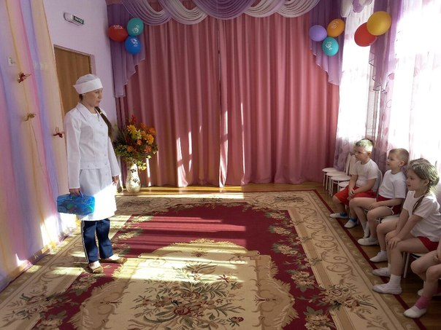
Айболит: Здравствуйте милые дети. Вы узнали меня? (ответы детей) Правильно. Я - доктор Айболит. А вы знаете зачем я к вам пришел? (ответы детей). Я пришел проверить, как вы бережете своё здоровье.

Попрошу ребят всех встать
И команды выполнять: Все дышите, не дышите.
Все в порядке – отдохните.
Вместе руки поднимите.
Превосходно! Отпустите!
Наклонитесь, разогнитесь
Встаньте прямо, улыбнитесь.
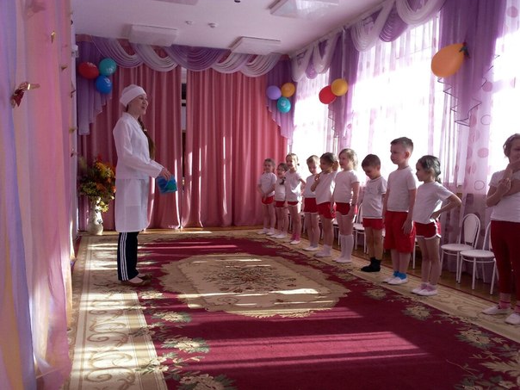
Все дети выполняют движения в соответствии с текстом (дыхательная гимнастика), а доктор Айболит ходит, осматривает детей (трогает бицепсы, слушает дыхание).

Айболит: Да, осмотром я доволен,
Из ребят никто не болен,
Каждый весел и здоров,
Не зовите докторов.
Они лучшие на свете!
Все готовы к эстафете!
Что ж, давайте поприветствуем друг друга девизами!
Команды становятся в две колонны и приветствуют друг друга.
Капитан команды «Пингвины»: Мы пингвины просто класс, победи попробуй нас!
Капитан команды «Светлячки»: Хоть свет наш слаб и мы малы, но мы дружны и тем сильны!
Айболит: Вот и встретились наши команды. Желаю вам больших успехов в предстоящих соревнованиях. Чтобы команда победила, ее участники должны быть очень дружными, уметь выполнять упражнения вместе сообща. Королева спорта – легкая атлетика. Поэтому наши соревнования начинаем с бега.
Эстафета № 1 "Кто быстрее".
Каждый из команды должен обежать ориентир, вернуться обратно, передав товарищу эстафетную палочку.
Айболит: Вижу дружные ребята,
Друг за друга вы горой
Ну, а прыгать, как зайчата,
Не хотите ли со мной?
Эстафета № 2 «Прыжки в длину».
Первый участник встает на линию старта и совершает прыжок с места в длину. Следующий участник, становиться с того места, где остановился предыдущий. Самый длинный командный прыжок – победный.
Айболит: Да, вы дружно тут скакали,
И наверное, устали…
Для веселья, для порядка
Загадаю вам загадку:
На пол бросишь ты его –
Он подпрыгнет высоко,
Скучно не бывает с ним
Мы играть в него хотим.
Дети: Это мяч!
Эстафета № 3 "Озорные пингвины».
Команды получают по волейбольному мячу. Игроки, зажав его между коленями и передвигаясь прыжками, устремляются к ориентиру, огибают его справа и возвращаются.
Айболит: Ребята, что нужно делать утром, чтобы быть здоровым?
Дети: делать зарядку, водные процедуры, чистить зубы…
Эстафета № 4 «Утро бодрое».
Ребенок бежит до обруча, надевает его на себя (принимает душ), оставляет в том же месте. Далее продолжает движение до ориентира – поднимает один раз гантели, возвращается и передает эстафету следующему участнику.
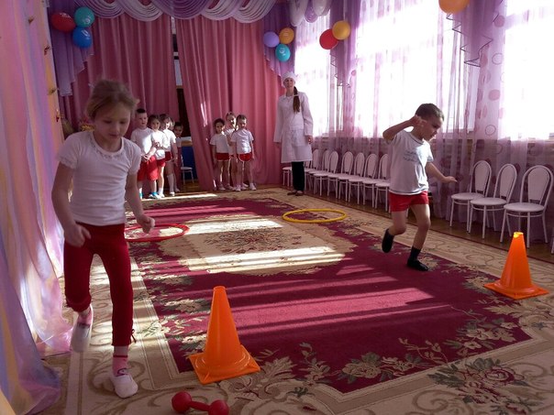

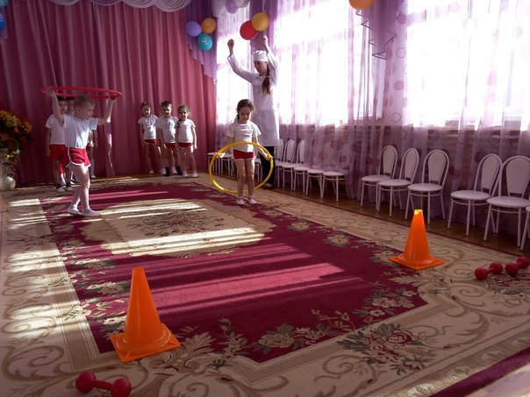

Айболит: Чтобы быть всегда здоровым нужно правильно питаться. А вы знаете что нам полезно?
Дети: да!
Айболит: что ж, сейчас проверим!
Игра «Да – Нет» (Айболит задает вопросы, а дети отвечают «Да» или «Нет») .
Каша – вкусная еда. Это нам полезно?
Творог, сыр, кефир всегда, нам полезны, дети?
Лук зеленый иногда! Нам полезен, дети?
В луже грязная вода, нам полезна, дети?
Щи – отличная еда. Это нам полезно?
Мухоморный суп всегда – это нам полезно?
Фрукты – просто красота! Это нам полезно?
Грязных ягод иногда съесть полезно, дети?
Семь мороженых всегда, есть полезно, дети?
Овощей растет гряда. Овощи полезны?
Сок, компотик иногда, нам полезны, дети?
Есть «от пуза» - красота! Это нам полезно?
Объедаться – никогда! Это вредно, дети?
Съесть мешок больших конфет, это вредно?
Лишь полезная еда, на столе у нас всегда!
Раз полезная еда – будем мы здоровы? Да!
Эстафета № 5 «Помоги больному».
Из каждой команды выбирается участник, который будет выполнять роль больного. От стартовой линии до «больного» ребята становятся на равном друг от друга расстоянии. Чтобы вылечить друга, ребята по цепочке передают ему овощи и фрукты.

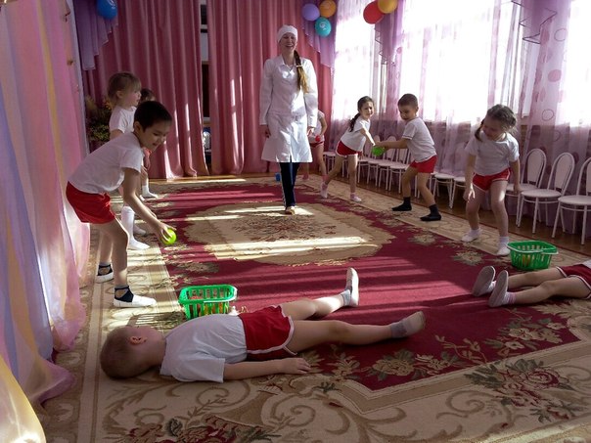

Айболит: Там в латах все на ледяной площадке
Сражаются, сцепились в острой схватке.
Болельщики кричат: «Сильнее бей!»
Поверь, не драка это, а — ...
Дети: Хоккей!
Эстафета № 6 «Хоккей».
Каждый участник клюшкой проводит шайбу (шарик), обходя ориентиры змейкой. После последнего ориентира возвращает шайбу (шарик) по прямой.
